| Klassenarbeit WKI-LF03-LF04 | | | | |
| --- | --- | --- | --- | --- |
| Datum: | Name, Vorname: | | | Klasse: |
| Zeit:  90 Min. | Hilfsmittel:  Taschenrechner, Gesetzestexte | Punktzahl | | Note: |
| maximal:  32 | erreicht: |

Situ**ati**on

Die Büroausstatter GmbH stellt Bürotische sowie Büroschränke her und handelt mit Büromöbeln für Akustik und Sichtschutz. Das Unternehmen bezieht den Großteil des Materials und der Büromöbel von jeweils einem Hersteller sowohl national als auch international.

Sie sind Sachbearbeiterin bzw. Sachbearbeiter bei der Büroausstatter GmbH. Sie arbeiten in einem Team, das sich um besondere, nicht alltägliche Kundenanliegen kümmert. Das Team setzt sich aus Beschäftigten verschiedener Abteilungen zusammen.

Frau Melicki, eine Mitarbeiterin aus der Vertriebsabteilung, übergibt Ihnen eine Kundenanfrage der Büromöbel Seiler KG und bittet Sie, diese zu bearbeiten (Anlage 1).

Aufgaben

1. Sie kümmern sich um das Anliegen der Büromöbel Seiler KG (Anlagen 1 und 2).

* Begründen Sie, ob Sie ein Angebot erstellen können. *(2 Punkte)*
* Stellen Sie das Problem dar, das hier entsteht. *(3 Punkte)*

1. Sie überlegen, einen weiteren Lieferanten für die Akustik-Trennwände zu suchen.
   1. Begründen Sie anhand von 2 Argumenten, dass es sinnvoll sein kann, einen Artikel von mehreren Lieferanten zu beziehen anstatt von nur einem. *(3 Punkte)*
   2. Geben Sie 4 Möglichkeiten an, wie man einen neuen Lieferanten finden kann. *(2 Punkte)*
   3. Das Team versendet entsprechende Anfragen. Sie erhalten 2 Angebote (Anlagen 3 und 4).

Ermitteln Sie mithilfe einer Bezugskalkulation (quantitativer Angebotsvergleich) den günstigeren Lieferanten. *(7 Punkte)*

Hinweis: Geldkurs: 1 EUR = 11,28 Skr; Briefkurs: 1 EUR = 11,72 Skr

* 1. Beschreiben Sie 2 Nachteile, die sich durch die Nutzung internationaler Bezugsquellen ergeben können. *(2 Punkte)*

1. Sie möchten nun überprüfen, ob Sie mit einem neuen Lieferanten in der Lage sind, der Büromöbel Seiler KG ein attraktives Angebot zu unterbreiten. Auf Basis der Bezugskalkulation ergeben sich Selbstkosten in Höhe von 270 EUR. Der Gewinnzuschlag beträgt 20 %.
   1. Ermitteln Sie den Verkaufspreis netto für die Akustik-Trennwände (Anlage 2). *(5 Punkte)*
   2. Begründen Sie, ob Sie der Büromöbel Seiler KG ein Angebot unterbreiten (Anlagen 1 und 2). *(3 Punkte)*
2. Die erste Lieferung Akustik-Trennwände des neuen Lieferanten ist eingetroffen. Sie erhalten aus dem Wareneingang das Wareneingangsprotokoll der Lieferung mit der Bitte um unverzügliche Bearbeitung (Anlage 5).

Formulieren Sie eine E-Mail ab der Betreffzeile an den Lieferanten mit Ihrer Reaktion auf die Informationen des Wareneingangsprotokolls (Anlage 6). *(5 Punkte)*

Datenkranz

Anlage 1

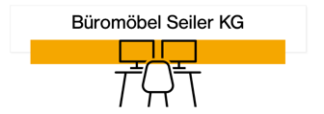

Büromöbel Seiler KG

|  |  | Für Sie zuständig: | Karla Stein |
| --- | --- | --- | --- |
|  |  | |
| Büromöbel Seiler KG  Neuendorfstraße 96  99084 Erfurt |  | Telefon: | 0361 74526-56 |
| Büroausstatter GmbH  Industriestraße 12  70191 Stuttgart |  | E-Mail: | KStein@Bueromoebel-Seiler.de |
|  | Internet: | www.bueromoebel-seiler.de |
|  |  |  |
|  | Datum: | 04.12.20XX |

**Anfrage**

Sehr geehrte Damen und Herren,

wir erweitern unser Sortiment und benötigen dafür eine Akustik-Trennwand für Großraumbüros.

Wir stellen uns Folgendes vor:

* Höhe: 1 800 mm
* Breite: 1 200 mm
* Stofffarbe: grau
* Fußfarbe: weiß
* Fußart: breit und einteilig

Wir haben uns bereits informiert und ein Angebot der Konkurrenz zu einem Verkaufspreis nach Abzug von Rabatt und Skonto von 319 EUR (netto) erhalten. Wir benötigen im Jahr ca. 800 Trennwände, Tendenz steigend.

Die erste Teillieferung in Höhe von 120 Stück müsste am 1. März kommenden Jahres erfolgen. Für das kommende Jahr benötigen wir 8 weitere Teillieferungen zu jeweils 85 Stück.

Gerne würden wir bei Preisgleichheit oder günstigerem Preis den Geschäftsabschluss mit Ihnen vollziehen, da wir stets äußerst zufrieden mit Ihren Lieferungen waren. Wir bitten Sie, uns bis zum 13.12.20XX ein Angebot zu unterbreiten.

Freundliche Grüße

Büromöbel Seiler KG

i. A. Karla Stein

Karla Stein

| HRA 12364 Amtsgericht Erfurt | Geschäftsführerin | D-Bank Erfurt |
| --- | --- | --- |
| USt-ID DE123456789 | Dr. Sandra Mertens | IBAN DE12 3456 7891 0111 2700 11 |
|  |  | BIC ABCDEFGHIJK |

Anlage 2

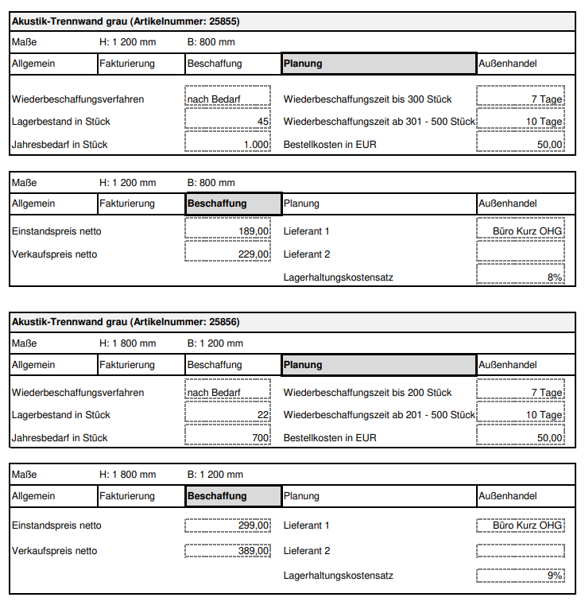

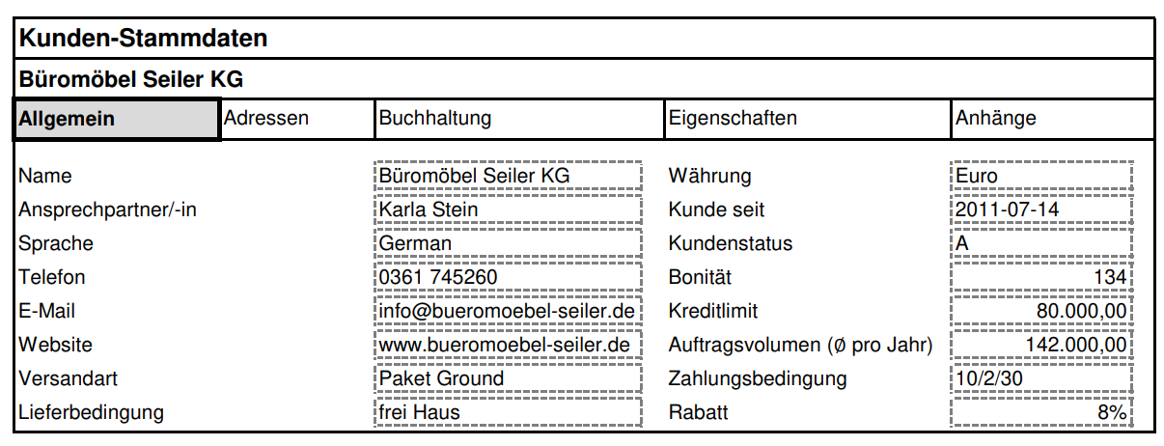Fortsetzung Anlage 2

Kundenstatus: Gruppierung der Kunden nach Auftragsvolumen

| mehr als 100.000 EUR pro Jahr | A-Kunde |
| --- | --- |
| zwischen 50.000 – 100.000 EUR pro Jahr | B-Kunde |
| weniger als 50.000 EUR pro Jahr | C-Kunde |

Kundenbonität – Score

| 100 – 199 | sehr gute Bonität |
| --- | --- |
| 200 – 299 | gute Bonität |
| 300 – 399 | schwache Bonität |
| 400 – 500 | mangelhafte Bonität |

Anlage 3



|  |  | |
| --- | --- | --- |
|  | Telefon: | +49 9201 44289-0 |
| Büroausstatter GmbH  Industriestraße 12  70191 Stuttgart | E-Mail: | Mateo.Kurda@Stein-GmbH.de |
| Internet: | www.Stein-GmbH.com |
|  |  |
| Datum: | 20XX-12-08 |

**Angebot Nr. 4526-7**

Sehr geehrte Frau Müller,

wir bedanken uns für das Interesse an unseren Produkten. Die gewünschte Akustik-Trennwand können wir wie folgt anbieten:

|  |  |  |  |
| --- | --- | --- | --- |
| Nr. | Beschreibung | Menge | Verkaufspreis in EUR |
| 1 | Akustik-Trennwand  *Höhe: 1 800 mm*  *Breite: 1 200 mm*  *Stofffarbe: grau*  *Fußart: einteilig, breit*  *Fußfarbe: weiß* | 1 | 239,00 |

Sie erhalten als Neukunde einen Rabatt in Höhe von 5 % bei Abnahme von mindestens 50 Stück.

Die Lieferzeit beträgt 10 Tage ab Auftragseingang. Die Lieferung erfolgt frei Haus. Wir berechnen pro Akustik-Trennwand eine Verpackungspauschale i. H. v. 2,50 EUR.

Zahlung innerhalb von 14 Tagen mit 2 % Skonto oder innerhalb von 30 Tagen netto Kasse ab Rechnungszugang.

Vertrauen Sie auf unsere hochwertigen Produkte!

Wir freuen uns auf Ihren Auftrag.

Freundliche Grüße

Stein Bürobedarf GmbH

i. A. Mateo Kurda

Mateo Kurda



| *Geschäftsleitung* | *HRB 44521 Amtsgericht Bayreuth* | *D-Bank Bayreuth* |
| --- | --- | --- |
| *Simon Walter* | *USt-ID. DE158226712* | *IBAN DE89 3556 4141 5858 2458 52* |
| *Kathrin Walter* |  | *BIC BANKFEFGHIJ* |

Anlage 4

NILSSON AB

NYBY 10

SE-123 45 LILLBYN

SWEDEN

11 December 20XX

Büroausstatter GmbH

Industriestraße 12

70191 Stuttgart

Germany

Your enquiry of 06 December 20XX

Dear Mrs Müller

Thank you for your enquiry of 06 December 20XX. We are pleased that you are interested in our products. We can offer the requested acoustic partition wall as follows:

**Acoustic partition wall**

Height: 1 800 mm

Width: 1 200 mm

Fabric colour: grey

Foot type: one-piece, wide

Foot colour: white

Price: 2.920,00 Skr

As requested, we are sending you our latest illustrated catalogue and some brochures about the office furniture we can supply at present. The prices quoted include packing, freight and insurance.

As we are a leading European manufacturer of such office furniture, we are interested in offering our office furniture at competitive prices on the German market. Therefore, we are prepared to grant you a special discount of 10 %.

Our usual terms of payment for first orders are payment within 20 days of receipt of invoice. In the case of payment within 7 days, we allow another 2 % cash discount.

This offer is valid until the end of December.

We would be grateful if you could place your order as soon as possible as our delivery period is 3 – 4 weeks at present.

We are convinced that our goods will meet your expectations, and we will do our best to execute your order to your satisfaction.

Yours faithfully,

NILSSON AB

Peter Smith

Sales Department

Enc.: catalogue, brochures

Anlage 5

| Ein Bild, das Text, Screenshot, Schrift, Kreis enthält.Automatisch generierte Beschreibung | | **Wareneingangsprotokoll** | | | |
| --- | --- | --- | --- | --- | --- |
| Datum: | 08.02.20XX | | |
| Lieferant: | Stein Bürobedarf GmbH | | |
| Lagermitarbeiter/-in: | Lukas Bauer | | |
| Lieferscheinnummer: | LS-528862 | | |
| Sofortige, äußere Prüfung der Warensendung: | | | | | |
| Lieferadresse korrekt | | | | ja | nein |
| Bestellung vorhanden | | | | ja | nein |
| richtige Ware geliefert | | | | ja | nein |
| Lieferung vollständig (Anzahl Frachtstücke) lt. Lieferschein | | | | ja | nein |
| Verpackung beschädigt | | | | ja | nein |
| Liefertermin eingehalten | | | | ja | nein |
| Mangel auf Lieferschein vermerkt | | | | ja | nein |
| etwaige Mängel:  keine | | | | | |
| Ware angenommen | | | |  |  |
| Ware unter Vorbehalt angenommen | | | |  |  |
| Unverzügliche Prüfung des Inhalts der Warensendung: | | | | | |
| Ware stichprobenweise geprüft | | | |  |  |
| Ware vollständig geprüft | | | |  |  |
| Menge lt. Lieferschein korrekt | | | | ja | nein |
| korrekte Ware lt. Lieferschein | | | | ja | nein |
| Ware in Ordnung | | | | ja | nein |
| etwaige Mängel:  20 Akustik-Trennwände haben graue statt weiße Füße. | | | | | |
| Unterschrift | Lukas Bauer | | | | |

Anlage 6: Auszüge aus dem BGB

**§ 323 Rücktritt wegen nicht oder nicht vertragsgemäß erbrachter Leistung**

(1) Erbringt bei einem gegenseitigen Vertrag der Schuldner eine fällige Leistung nicht oder nicht vertragsgemäß, so kann der Gläubiger, wenn er dem Schuldner erfolglos eine angemessene Frist zur Leistung oder Nacherfüllung bestimmt hat, vom Vertrag zurücktreten.

(2) Die Fristsetzung ist entbehrlich, wenn

1. der Schuldner die Leistung ernsthaft und endgültig verweigert,

2. der Schuldner die Leistung bis zu einem im Vertrag bestimmten Termin oder innerhalb einer im Vertrag bestimmten Frist nicht bewirkt, obwohl die termin- oder fristgerechte Leistung nach einer Mitteilung des Gläubigers an den Schuldner vor Vertragsschluss oder auf Grund anderer den Vertragsabschluss begleitenden Umstände für den Gläubiger wesentlich ist, oder

3. im Falle einer nicht vertragsgemäß erbrachten Leistung besondere Umstände vorliegen, die unter Abwägung der beiderseitigen Interessen den sofortigen Rücktritt rechtfertigen.

(3) Kommt nach der Art der Pflichtverletzung eine Fristsetzung nicht in Betracht, so tritt an deren Stelle eine Abmahnung.

(4) Der Gläubiger kann bereits vor dem Eintritt der Fälligkeit der Leistung zurücktreten, wenn offensichtlich ist, dass die Voraussetzungen des Rücktritts eintreten werden.

(5) Hat der Schuldner eine Teilleistung bewirkt, so kann der Gläubiger vom ganzen Vertrag nur zurücktreten, wenn er an der Teilleistung kein Interesse hat. Hat der Schuldner die Leistung nicht vertragsgemäß bewirkt, so kann der Gläubiger vom Vertrag nicht zurücktreten, wenn die Pflichtverletzung unerheblich ist.

(6) Der Rücktritt ist ausgeschlossen, wenn der Gläubiger für den Umstand, der ihn zum Rücktritt berechtigen würde, allein oder weit überwiegend verantwortlich ist oder wenn der vom Schuldner nicht zu vertretende Umstand zu einer Zeit eintritt, zu welcher der Gläubiger im Verzug der Annahme ist.

**§ 325 Schadensersatz und Rücktritt**

Das Recht, bei einem gegenseitigen Vertrag Schadensersatz zu verlangen, wird durch den Rücktritt nicht ausgeschlossen.

**§ 434 Sachmangel**

(1) Die Sache ist frei von Sachmängeln, wenn sie bei Gefahrübergang den subjektiven Anforderungen, den objektiven Anforderungen und den Montageanforderungen dieser Vorschrift entspricht.

(2) Die Sache entspricht den subjektiven Anforderungen, wenn sie

1. die vereinbarte Beschaffenheit hat,

2. sich für die nach dem Vertrag vorausgesetzte Verwendung eignet und

3. mit dem vereinbarten Zubehör und den vereinbarten Anleitungen, einschließlich Montage- und Installationsanleitungen, übergeben wird.

Zu der Beschaffenheit nach Satz 1 Nummer 1 gehören Art, Menge, Qualität, Funktionalität, Kompatibilität, Interoperabilität und sonstige Merkmale der Sache, für die die Parteien Anforderungen vereinbart haben.

(3) Soweit nicht wirksam etwas anderes vereinbart wurde, entspricht die Sache den objektiven Anforderungen, wenn sie

1. sich für die gewöhnliche Verwendung eignet,

2. eine Beschaffenheit aufweist, die bei Sachen derselben Art üblich ist und die der Käufer erwarten kann unter Berücksichtigung

a) der Art der Sache und

b) der öffentlichen Äußerungen, die von dem Verkäufer oder einem anderen Glied der Vertragskette oder in deren Auftrag, insbesondere in der Werbung oder auf dem Etikett, abgegeben wurden,

3. der Beschaffenheit einer Probe oder eines Musters entspricht, die oder das der Verkäufer dem Käufer vor Vertragsschluss zur Verfügung gestellt hat, und

4. mit dem Zubehör einschließlich der Verpackung, der Montage- oder Installationsanleitung sowie anderen Anleitungen übergeben wird, deren Erhalt der Käufer erwarten kann.

Zu der üblichen Beschaffenheit nach Satz 1 Nummer 2 gehören Menge, Qualität und sonstige Merkmale der Sache, einschließlich ihrer Haltbarkeit, Funktionalität, Kompatibilität und Sicherheit. Der Verkäufer ist durch die in Satz 1 Nummer 2 Buchstabe b genannten öffentlichen Äußerungen nicht gebunden, wenn er sie nicht kannte und auch nicht kennen konnte, wenn die Äußerung im Zeitpunkt des Vertragsschlusses in derselben oder in gleichwertiger Weise berichtigt war oder wenn die Äußerung die Kaufentscheidung nicht beeinflussen konnte.

(4) Soweit eine Montage durchzuführen ist, entspricht die Sache den Montageanforderungen, wenn die Montage

1. sachgemäß durchgeführt worden ist oder

2. zwar unsachgemäß durchgeführt worden ist, dies jedoch weder auf einer unsachgemäßen Montage durch den Verkäufer noch auf einem Mangel in der vom Verkäufer übergebenen Anleitung beruht.

(5) Einem Sachmangel steht es gleich, wenn der Verkäufer eine andere Sache als die vertraglich geschuldete Sache liefert.

**§ 435 Rechtsmangel**

Die Sache ist frei von Rechtsmängeln, wenn Dritte in Bezug auf die Sache keine oder nur die im Kaufvertrag übernommenen Rechte gegen den Käufer geltend machen können. Einem Rechtsmangel steht es gleich, wenn im Grundbuch ein Recht eingetragen ist, das nicht besteht.

**§ 437 Rechte des Käufers bei Mängeln**

Ist die Sache mangelhaft, kann der Käufer, wenn die Voraussetzungen der folgenden Vorschriften vorliegen und soweit nicht ein anderes bestimmt ist,

1. nach § 439 Nacherfüllung verlangen,

2. nach den §§ 440, 323 und 326 Abs. 5 von dem Vertrag zurücktreten oder nach § 441 den Kaufpreis mindern und

3. nach den §§ 440, 280, 281, 283 und 311a Schadensersatz oder nach § 284 Ersatz vergeblicher Aufwendungen verlangen.

**§ 438 Verjährung der Mängelansprüche**

(1) Die in § 437 Nr. 1 und 3 bezeichneten Ansprüche verjähren

1. in 30 Jahren, wenn der Mangel

a) in einem dinglichen Recht eines Dritten, auf Grund dessen Herausgabe der Kaufsache verlangt werden kann, oder

b) in einem sonstigen Recht, das im Grundbuch eingetragen ist,

besteht,

2. in fünf Jahren

a) bei einem Bauwerk und

b) bei einer Sache, die entsprechend ihrer üblichen Verwendungsweise für ein Bauwerk verwendet worden ist und dessen Mangelhaftigkeit verursacht hat, und

3. im Übrigen in zwei Jahren.

(2) Die Verjährung beginnt bei Grundstücken mit der Übergabe, im Übrigen mit der Ablieferung der Sache.

(3) Abweichend von Absatz 1 Nr. 2 und 3 und Absatz 2 verjähren die Ansprüche in der regelmäßigen Verjährungsfrist, wenn der Verkäufer den Mangel arglistig verschwiegen hat. Im Falle des Absatzes 1 Nr. 2 tritt die Verjährung jedoch nicht vor Ablauf der dort bestimmten Frist ein.

[…]

**§ 439 Nacherfüllung**

(1) Der Käufer kann als Nacherfüllung nach seiner Wahl die Beseitigung des Mangels oder die Lieferung einer mangelfreien Sache verlangen.

(2) Der Verkäufer hat die zum Zwecke der Nacherfüllung erforderlichen Aufwendungen, insbesondere Transport-, Wege-, Arbeits- und Materialkosten zu tragen.

(3) Hat der Käufer die mangelhafte Sache gemäß ihrer Art und ihrem Verwendungszweck in eine andere Sache eingebaut oder an eine andere Sache angebracht, bevor der Mangel offenbar wurde, ist der Verkäufer im Rahmen der Nacherfüllung verpflichtet, dem Käufer die erforderlichen Aufwendungen für das Entfernen der mangelhaften und den Einbau oder das Anbringen der nachgebesserten oder gelieferten mangelfreien Sache zu ersetzen.

(4) Der Verkäufer kann die vom Käufer gewählte Art der Nacherfüllung unbeschadet des § 275 Abs. 2 und 3 verweigern, wenn sie nur mit unverhältnismäßigen Kosten möglich ist. Dabei sind insbesondere der Wert der Sache in mangelfreiem Zustand, die Bedeutung des Mangels und die Frage zu berücksichtigen, ob auf die andere Art der Nacherfüllung ohne erhebliche Nachteile für den Käufer zurückgegriffen werden könnte. Der Anspruch des Käufers beschränkt sich in diesem Fall auf die andere Art der Nacherfüllung; das Recht des Verkäufers, auch diese unter den Voraussetzungen des Satzes 1 zu verweigern, bleibt unberührt.

(5) Der Käufer hat dem Verkäufer die Sache zum Zweck der Nacherfüllung zur Verfügung zu stellen.

(6) Liefert der Verkäufer zum Zwecke der Nacherfüllung eine mangelfreie Sache, so kann er vom Käufer Rückgewähr der mangelhaften Sache nach Maßgabe der §§ 346 bis 348 verlangen. Der Verkäufer hat die ersetzte Sache auf seine Kosten zurückzunehmen.

Quelle: <https://www.gesetze-im-internet.de/bgb/> (Zugriff am 16.05.2024)